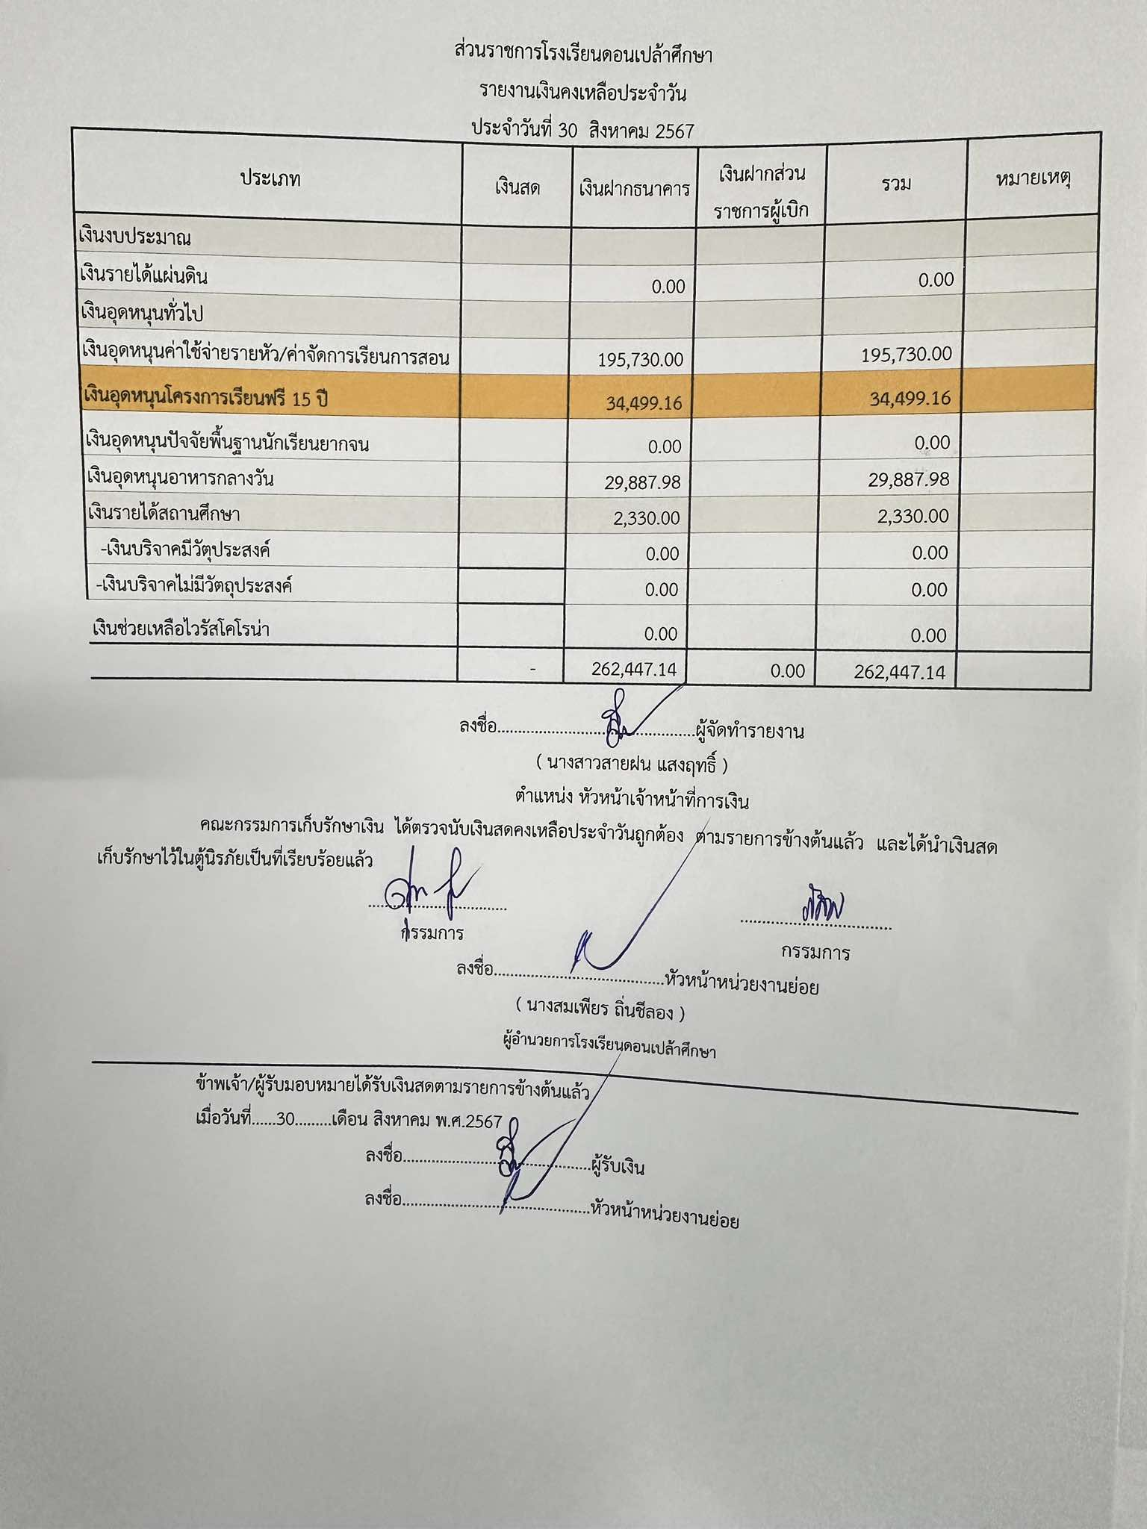**รายงานเงินคงเหลือ ประจำเดือน สิงหาคม พ.ศ. 2567**